附件1：线上平台使用方法
（1）登录：使用学信网账号登录
大一学生如果未有学信网账号，可先进行注册。
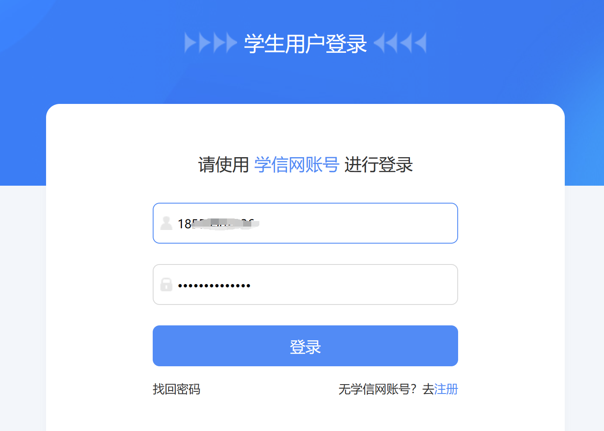
（2）本人身份核验：
首次登录需要本人身份核验，“方式2”中直接输入“苏州城市学院”，点击验证。
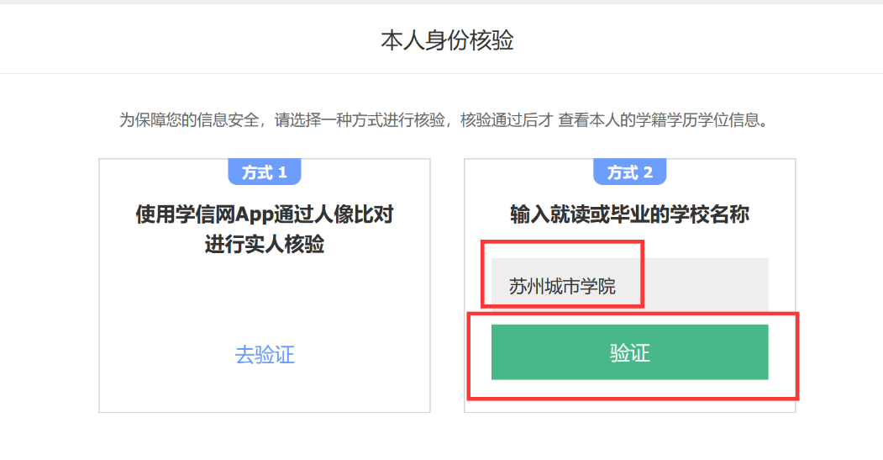
（3）报名参赛：
①点击报名参赛
②选择“成长赛道”、“高教组”
③“已阅读诚信声明”
④确认参赛
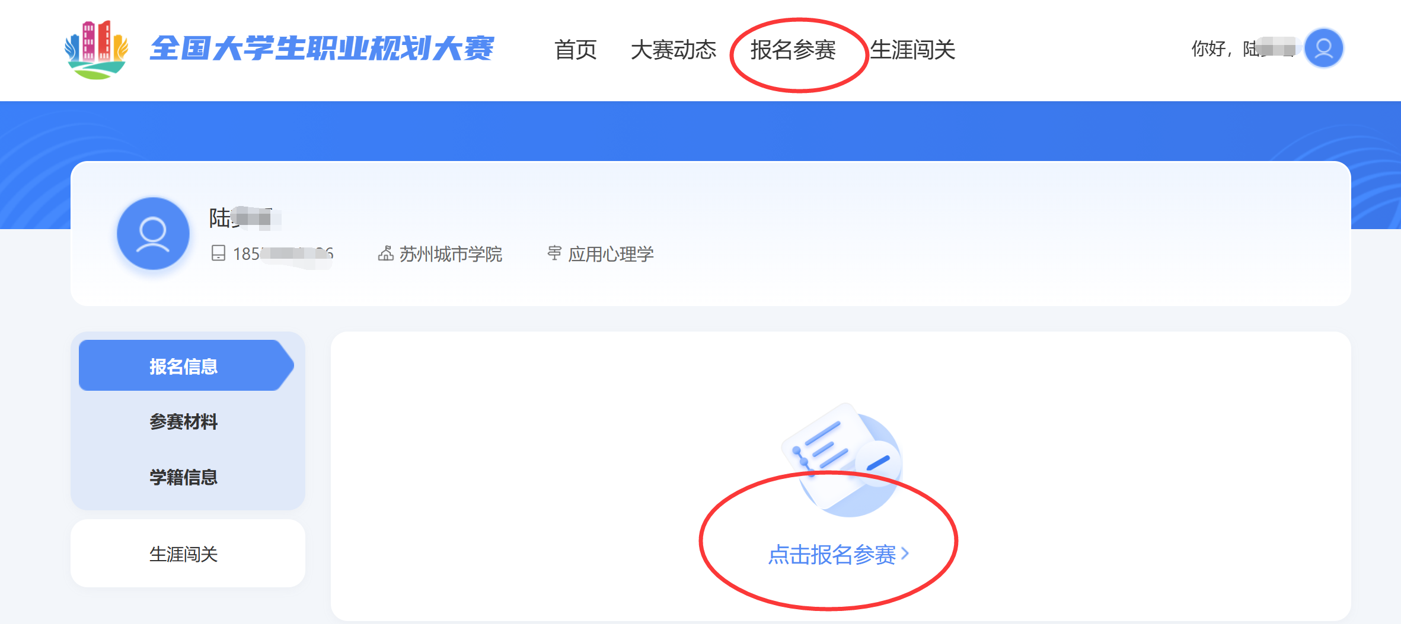
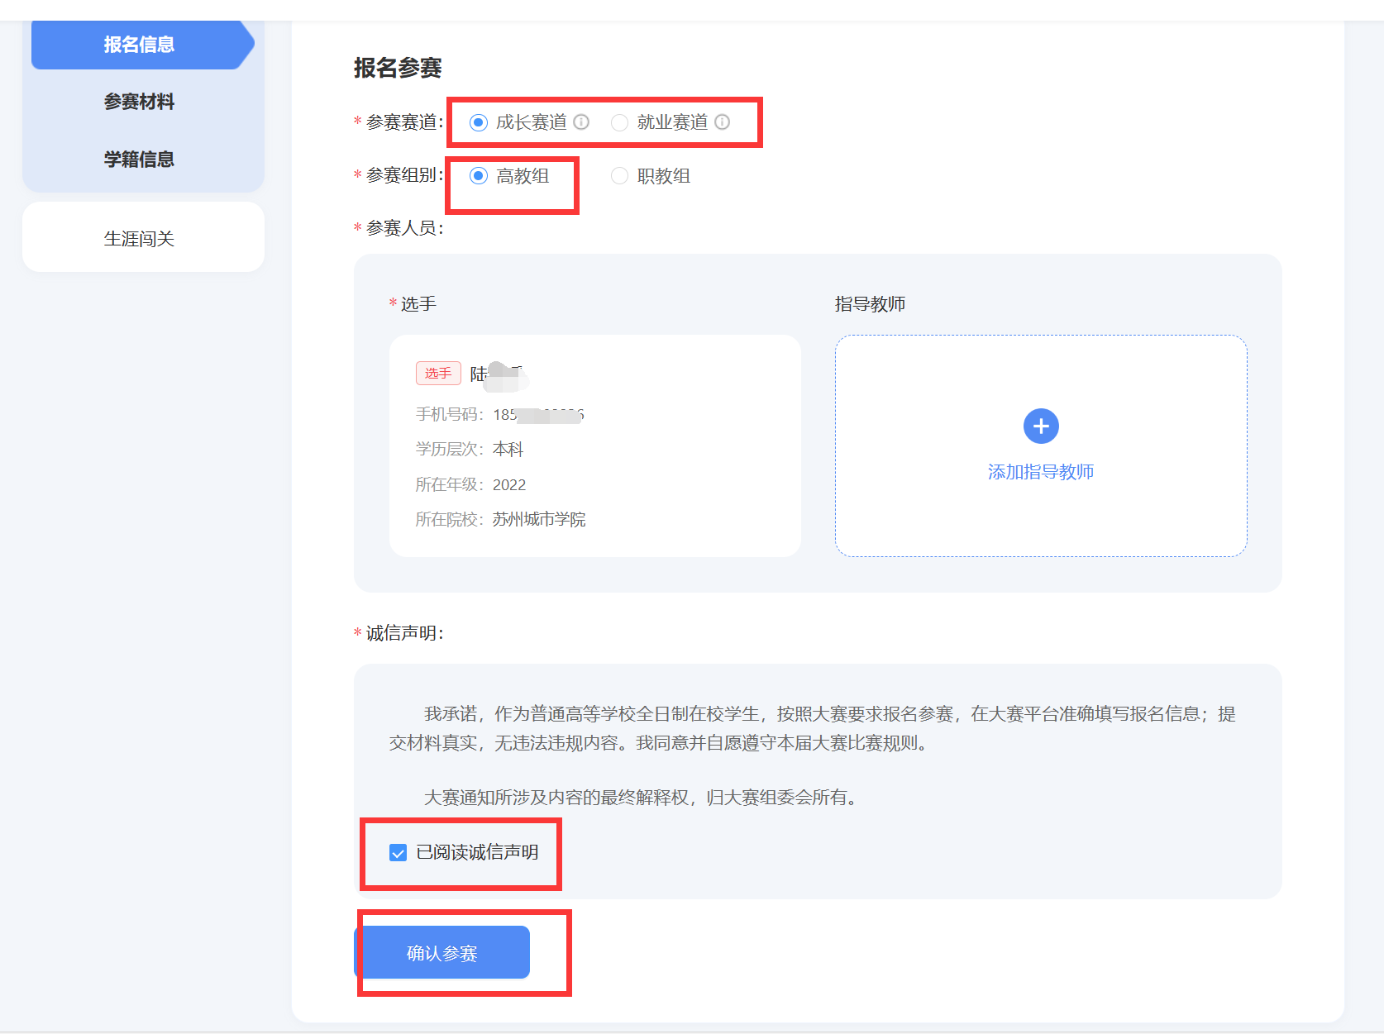

（4）等待学校审核

（5）创建参赛材料：
①选择参赛材料
②上传“生涯发展报告”、“生涯发展展示”
③确认提交
